PROPOZYCJE ZABAW I ZAJĘĆ DLA DZIECI NA DZIEŃ 04.06.2020
WITAJCIE MOI MILI! ZACZYNAMY.
- Powitanie – przesyłamy ,, Iskierkę’’
- Zabawa ruchowa ,, Dwa przysiady, obrót, skok!’’
https://www.youtube.com/watch?v=fKECl8F-rCY
- Słuchanie wiersza ,, Dzieci na ziemi’’ Agaty Widzowskiej
Na kuli ziemskiej bawią się dzieci,
cieplutkie słonko dla nich wciąż świeci,
a księżyc mruga oczkiem na niebie
do wszystkich ludzi, również do ciebie.
Zulu z Afryki chodzi po drzewach,
aChinka Inka jak ptaszek śpiewa.
Eskimos Bubu gra w piłkę z foką,
na słoniu jeździ Hindus Namoko.
Dzieci się różnią kolorem skóry,
jednak są dumne ze swej kultury
i choć w dziwacznych mówią językach,
pragną się bawić, tańczyć i brykać!
Inka i Zulu, Bubu, Namoko –
chcą być kochane, śmiać się szeroko,
jeść smakołyki, dbać o zwierzęta,
a zamiast wojen mieć tylko święta!
Niech wam się spełnią wszystkie marzenia-
tak, robiąc obrót, powiada Ziemia.
Po przeczytaniu wiersza proszę zadać dziecku kilka pytań
- O jakim święcie była mowa?
- Jakie są dzieci na całym świecie?
- Co to znaczy, że dzieci na całym świecie są takie same?
- Co najbardziej lubią robić dzieci?
- Jakie imiona miały dzieci z wiersza?
- ,,Co łączy dzieci na całym świecie?’’- posłuchajcie piosenki ,, Jesteśmy dziećmi’ i spróbujcie odpowiedzieć na to pytanie.
https://www.youtube.com/watch?v=7K3_mSb1zRQ
- ,, Diego z Meksyku’’ – karta pracy, cz. 2, nr 56
Pytamy dziecko, czy pamięta, w co ubrany był Diego z Meksyku. Dziecko wskazuje właściwą postać na obrazku. Następnie pokazujemy obrazki przedstawiające różnokolorowe poncza
i wyjaśniamy znaczenie słowa : ponczo

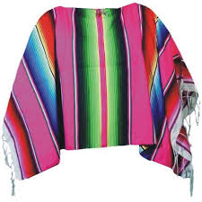

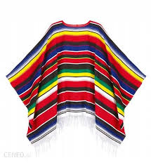

(Ponczo to rodzaj wierzchniego męskiego okrycia wykonanego z prostokątnego kawałka wełnianej lub bawełnianej tkaniny z otworem na głowę pośrodku)

- ,, Meksykańskie ponczo’’ – praca plastyczna
( kolorowe kartki, klej, kartonik z układem kolorowych pasków, kartka w kształcie prostokąta)
Zachęcamy dziecko do wykonania własnego poncza. Wykonanie:
- dziecko rwie na paski kolorowe kartki, starając się, aby pasek był jak najdłuższy
- układa paski najpierw zgodnie z rytmem wskazanym przez rodzica na kartoniku
- nakleja paski na prostokąt według własnego kodu
- składa kartkę na pół i wycina pośrodku otwór
- Zabawa doskonaląca reakcję na zmiany dynamiczne Cicho - głośno
(potrzebne 2 instrumenty lub przedmioty wydające dźwięki)
Rodzic umawia się z dzieckiem, że na jednym instrumencie będzie grał cicho i dziecko będzie cichutko biegało na palcach, na drugim głośno i dziecko będzie głośno tupało.
- Na koniec posłuchajcie ,, Piosenki o Prawach Dziecka’’
https://www.youtube.com/watch?v=Mudintn3BM4
Rodzicu poproś, aby dziecko opowiedziało, o czym jest piosenka i o jakich prawach jest w niej mowa. Pomoże w tym umieszczona poniżej ilustracja. Proszę powiedzieć dziecku, że dorośli tak samo jak dzieci też mają swoje prawa, ale mają też obowiązki (można wymienić kilka obowiązków). Dzieci również oprócz praw mają obowiązki (np. szanować pracę innych, opiekować się swoim zwierzątkiem, dbać o przyrodę, utrzymanie porządku w swoim najbliższym otoczeniu , szanować innych)
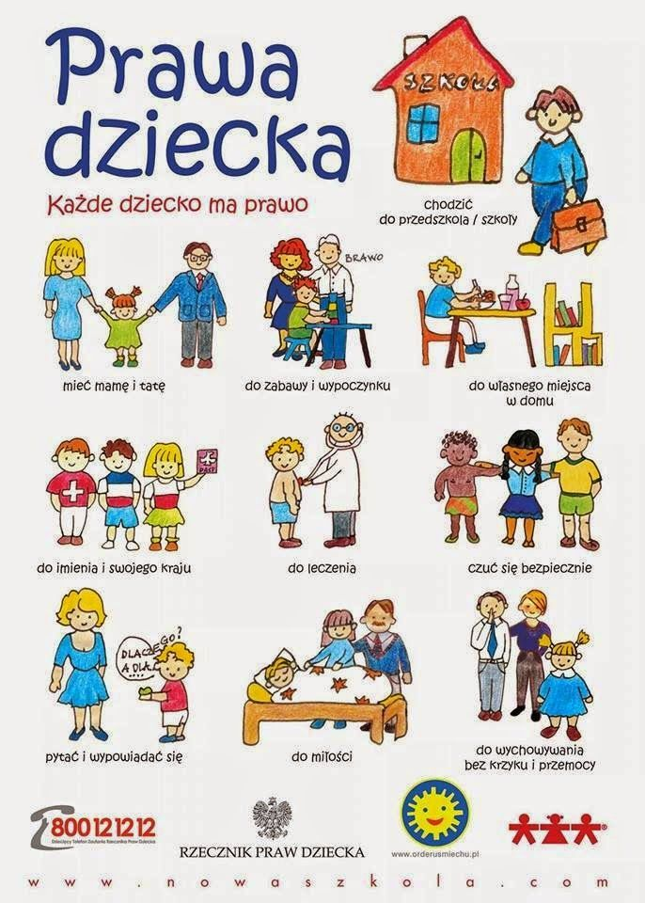
MIŁEGO DNIA!

